2018年10月12398能源监管热线投诉举报处理情况通报
一、基本情况
2018年10月，国家能源局12398热线共收到有效信息8251件，环比增加6.49%，同比增加30.89%。
按诉求性质分类，投诉207件，占有效信息的2.51%；举报8件，占有效信息的0.10%；咨询7164件，占有效信息的86.83%；表扬、求助、建议等其他方面872件，占有效信息的10.57%。
按反映渠道分类，12398电话8191件，电子邮件55件，其他5件。（2018年10月收到有效信息情况见表一）
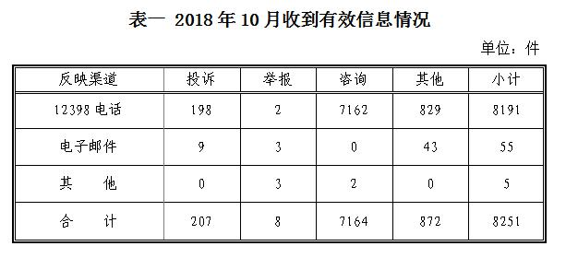
二、分类情况
2018年10月收到的有效信息中，电力行业类6133件，占74.33%；新能源和可再生能源行业类819件，占9.93%；石油天然气行业类320件，占3.88%；煤炭行业类8件，占0.10%；其他事项974件，占11.80%。
投诉举报主要集中在电力行业，共197件。从业务分类情况看，电力安全方面8件，占4.06%;市场准入方面2件，占1.02%;供电服务方面173件，占87.82%;成本价格和收费方面4件，占2.03%;其他方面10件，占5.08%。（2018年10月电力行业有效信息按业务分类情况见表二）。
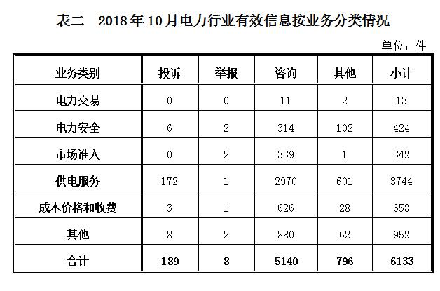
三、分布情况
各省（自治区、直辖市）按照收到的有效信息数量排序，河南、河北、上海、山东、陕西等排在全国前10位；按照投诉举报数量排序，河南、河北、内蒙古、四川、陕西等排在全国前10位。按照百万人均投诉举报数量排序，内蒙古、天津、陕西、青海、宁夏等排在全国前10位。（2018年10月有效信息及投诉举报排名前10位情况见表三）
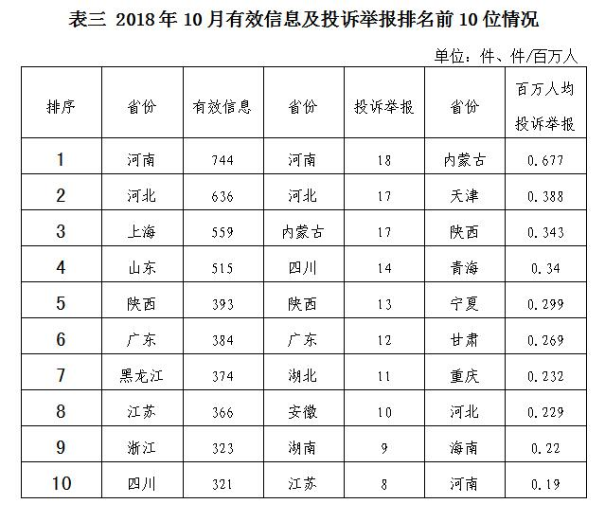
四、主要问题
投诉举报反映的问题主要集中在电力行业，其次是新能源和可再生能源行业。
电力行业主要集中在供电服务、电力安全、成本价格及收费等方面：一是部分地区配网设施建设薄弱，导致频繁停电和局部线路低电压，影响群众正常生活；二是个别电力设施缺乏日常定期维护，线路破损老化，存在安全隐患；三是个别供电企业工作人员服务意识不强、业务不熟、服务质量不高，影响群众正常用电或者办理涉电业务，引发用户投诉。
五、处理结果
2018年10月，根据国家有关法律法规规定，国家能源局派出监管机构对属于监管职责范围的167件投诉举报进行了受理；其他不属于能源监管职责范围的已按照有关规定进行了转办，并将相关情况及时告知当事人。
针对群众反映的投诉举报事项，国家能源局派出监管机构严格依据国家有关法律法规及文件规定进行了处理：一是通过解释说明，澄清事实，使当事人消除了误解；二是通过协调督促，加快电能质量问题的解决，及时消除了安全隐患,保障了群众正常生产生活；三是通过监管约谈、责令整改等方式，纠正了相关企业的违法违规行为，维护了当事人合法权益。
2018年10月已办结投诉举报233件(含部分往月结转)，完成回访212件，满意率为90.57％。（2018年10月12398热线典型投诉举报事项具体处理情况见附件）

